4月17日网站需要修改内容
修改为:钼业百科、交易服务，入市企业、钼品专题.把钼业百科放到最后，交易服务放到价格行情后面
一、网站首页:
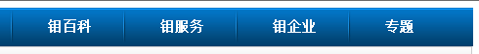
市场修改成地区

1、
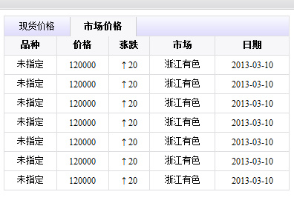
需要添加一个价格走势图,走势图数据就是最近7天的走势，后台添加数据的不能是现要这个样子，因为这几个产品的报价一个区间，就是有一个最大值和一个最小值像 数据库的表里就有MAX值，和MIN值，但是前台显示就要是例如钼精矿1560-1580.这样子的,所以这一块的走势图一种产品就两条曲线，一条7天MAI的一条7天MIN的.
2、
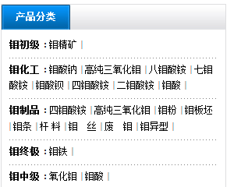
这个地方常用的五种产品链接成专题的每一个产品
- 首页钼精矿，氧化钼，钼铁，钼酸钠，钼酸铵靠前放
4、
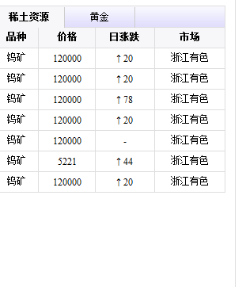
添加标签，标签内容有稀土资源、贵金属品、上海期货、外汇牌价

- 新闻咨询首页
- 修改行业动态为，钼业动态
- 最新新闻修改为期货
三、行情首页
1.原料行情改成钼市行情
2.价格汇总，左边文章，右边放走势图

王英智 10:25:35
现货交易、货物仓储、物流配送、产品质检
质押借款、预付款定货、质押贷款、结算方法
业务流程、远程监控
王英智 10:25:41
首页FLASH下面的几个按钮和广告
这个修改成上面的
王英智 10:27:01
新闻首页底部
这个最新新闻的、修改成期货

